**Задание I.3.1.** **Рассмотри картинку с изображением****попугая. Назови (покажи) птицу. Соедини изображение с названием птицы.**

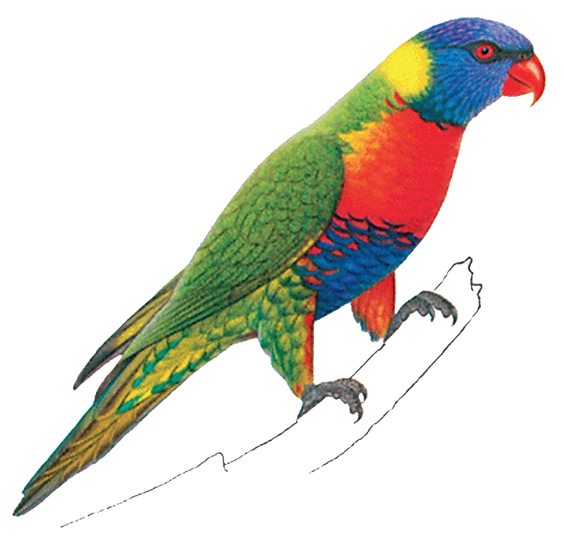

**попугай**